在线参数

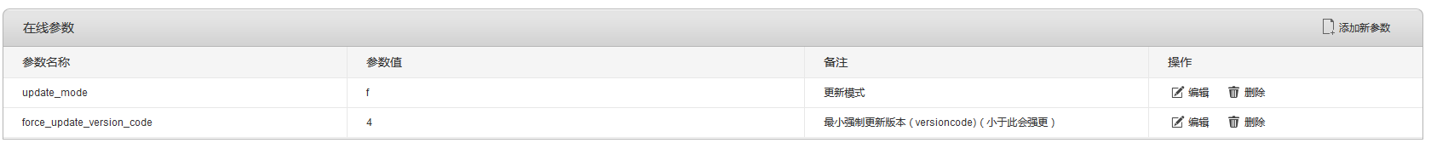

update_mode 如果值为"f"，表示强制更新，其他任何值都不会被强制更新

force_update_version_code 最小的不会被强制更新的版本，是version_code，整形

注意：force_update_version_code的值小于等于0或者不是数字时，所有的设备都不会强制更新。

↑以上两个条件同时达成的设备才会执行强制更新。